Github Markdown入门教程

|  |  |  |  |
| --- | --- | --- | --- |
| Version | Authors | Date | Details |
| V1.0 | 潘盼 | 2015年8月14日 星期五 | 文档创建 |
| V1.1 | Samuel | 2015年10月10日星期六 | 在Wallaby上安装了MarkdownPad Pro |

目 录

1 Markdown前世今生与语法特点 2

2 编译器选择我该何去何从 2

2.1 MAC OS 2

2.2 Window系统 2

2.2.1 Wallaby上已安装了MarkdownPad2.5 2

2.3 IOS端 3

2.4 在线web 3

3 MarkDown常用语法介绍 3

3.1 标题 3

3.2 强调 4

3.3 引用 4

3.4 列表标记 4

3.5 链接 5

3.6 图片 5

3.7 代码 6

3.8 分割线 6

3.9 换行 7

3.10 其他 7

3.11 GFM语法说明 7

4 Github README.md的编写 8

4.1 开始编辑README.md 8

4.2 关于标题 8

4.3 显示文本 9

4.3.1 普通文本 9

4.3.2 单行文本 10

4.3.3 多行文本 10

4.4 部分文字的高亮 10

4.5 文字超链接 10

4.6 插入符号 11

4.7 字符包围 11

4.8 插入图片 12

4.8.1 来源于网络的图片 12

4.8.2 GitHub仓库里的图片 13

4.9 给图片加上超链接 13

4.10 插入代码片段 13

5 参考链接 14

#### Markdown前世今生与语法特点

Markdown 是一种轻量级标记语言，创始人为约翰·格鲁伯（John Gruber）。它允许人们“使用易读易写的纯文本格式编写文档，然后转换成有效的XHTML(或者HTML)文档”。这种语言吸收了很多在电子邮件中已有的纯文本标记的特性。

Markdown 的目标是实现「易读易写」。可读性，无论如何，都是最重要的。一份使用 Markdown 格式撰写的文件应该可以直接以纯文本发布，并且看起来不会像是由许多标签或是格式指令所构成。Markdown 语法受到一些既有 text-to-HTML 格式的影响，包括Setext、atx、Textile、reStructuredText、Grutatext 和 EtText，而最大灵感来源其实是纯文本电子邮件的格式。总之， Markdown 的语法全由一些符号所组成，这些符号经过精挑细选，其作用一目了然。比如：在文字两旁加上星号，看起来就像*强调*。Markdown 的列表看起来，就是列表。Markdown 的区块引用看起来就真的像是引用一段文字，就像你曾在电子邮件中见过的那样。

Markdown 语法的目标是：成为一种适用于网络的书写语言。Markdown 不是想要取代 HTML，甚至也没有要和它相近，它的语法种类很少，只对应 HTML 标记的一小部分。Markdown 的构想不是要使得 HTML 文档更容易书写。在我看来， HTML 已经很容易写了。Markdown 的理念是，能让文档更容易读、写和随意改。HTML 是一种发布的格式，Markdown 是一种书写的格式。就这样，Markdown 的格式语法只涵盖纯文本可以涵盖的范围。

正是因为Markdown的这些特点，而且功能比纯文本更强，因此有很多人用它写博客。世界上最流行的博客平台WordPress和大型CMS如joomla、drupal都能很好的支持Markdown。

#### 编译器选择我该何去何从

如果我们要写Markdown代码的话，我们首先需要一个编辑器，下面介绍不同环境下的编译器选择

###### MAC OS

在 Mac OS X 上，强烈建议你用 Mou 这款免费且十分好用的 Markdown 编辑器，它支持实时预览，既左边是你编辑 Markdown 语言，右边会实时的生成预览效果。不仅如此，Mou 还有一些有趣的偏好设置（Preference），例如主题（Themes）与样式（CSS），它们可以配置出定制化的文本编辑效果与导出效果，如果你对自带的主题与样式不满意还可以到 GitHub 上搜索其它爱好者为 Mou 编写的更多主题样式，导入的方式可以在偏好设置的 Themes 或 CSS 选项中 选择 reload。Mou的下载地址：<http://25.io/mou/>

###### Window系统

Windows 下的 Markdown有两款不错，一款叫做 MarkdownPad ，另一款是韩国的 MarkPad，强烈推荐第一款，绿色破解版和安装版我都放在了Wallaby中d：Software Packs/ Markdown Editor路径下，可以去下载安装。

* + 1. Wallaby上已安装了MarkdownPad2.5

已经在Wallaby上安装了MarkdowPad的Pro版，支持所有特性。你可以在Option中设置为Github flaver style。

###### IOS端

iOS 端很多 app 早已经支持了 Markdown 录入，例如 Drafts，Day One，iA writer 等，另外 Ulysses for iPad 现在已经上架，可以说是 iOS 平台最好的编辑器了，不过是付费的，喜欢在手机活pad是写个文档或者博客可以用这个app。

###### 在线web

在 Web端，推荐三款产品

1. 简书这款产品，上面有无数热爱文字的人在不停的创造，分享，同样支持左右两栏的实时预览，字体优雅，简洁。<http://www.jianshu.com/>
2. 个人开发的免费使用编译器，非常赞：<http://mahua.jser.me/>
3. 一个已经发布的产品，可以免费在线编辑。除此之外，还可以将内容同步到印象笔记，不过只能试用10天，之后需要79/年，还是非常不错的：<http://maxiang.info/>

当然了我们的主要目的是用来编写README.md所以github在线编译也是我们的首选，不过就是它无法分栏即时显示。下面会详细介绍README.md的编写。这也是本教程的重点

#### MarkDown常用语法介绍

这里只介绍平时最常用和最常见的功能，若想查看全部的语法，请参考：

创始人 John Gruber 的 Markdown 语法说明 <http://daringfireball.net/projects/markdown/syntax>

Markdown 语法说明 (简体中文版) <http://wowubuntu.com/markdown/index.html>

###### 标题

标题使用不同数量的"#"来标识是什么层级，可以对应于HTML里面的H1-H6，下面是示例代码和效果如图 1

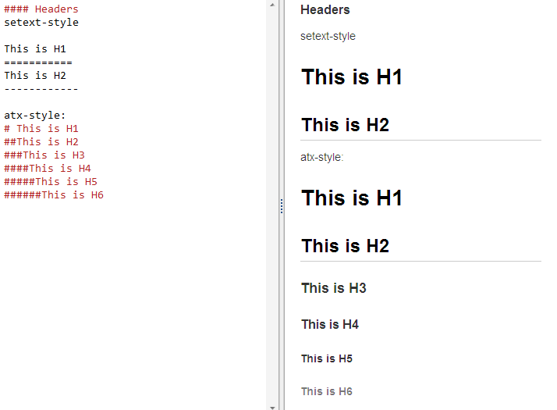

图 1

###### 强调

我们可以使用下面的方式给我们的文本添加强调的效果

*强调* 或者 _强调_ (示例：斜体)

**加重强调** 或者 __加重强调__ (示例：粗体)

***特别强调*** 或者 ___特别强调___ (示例：粗斜体)如图 2

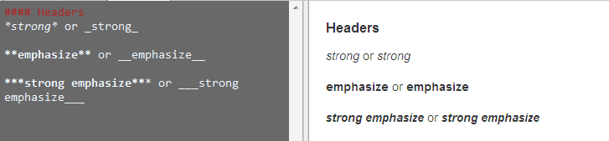

图 2

###### 引用

如果我们在文章中引用了资料，那么我们可以通过一个右尖括号">"（大于号）来表示这是一段引用内容。我们可以在开头加一个，也可以在每一行的前面都加一个。我们还可以在引用里面嵌套其他的引用，如图 3：

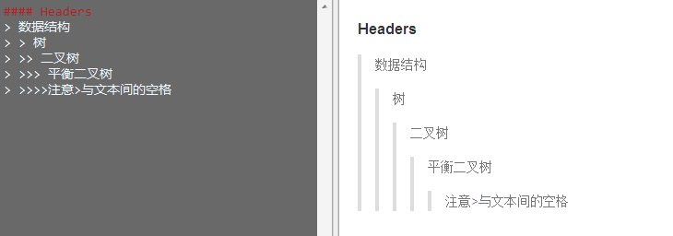

图 3

###### 列表标记

在HTML 中分有序列表与无序列表，在 Markdown 下，列表的显示只需要在文字前加上 - +或 * 即可变为无序列表，有序列表则直接在文字前加1. 2. 3. 符号要和文字之间加上一个字符的空格。示例如图 4

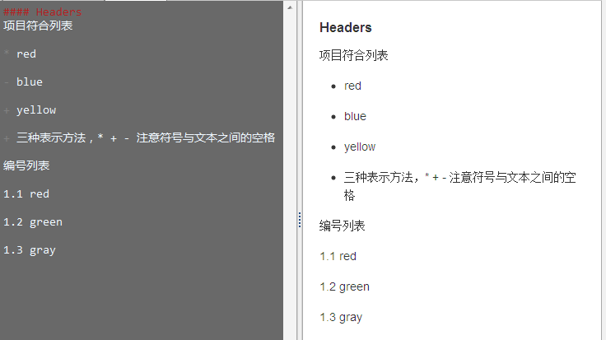

图 4

###### 链接

如果我们文章中加入一个链接，那么我们通过下面的方式添加

[链接文字](链接地址) 例子： [MPIG](<http://www.mpig.com.cn>) 例子如图 5

###### 图片

我们可以使用下面的语法，添加一个图片

![替换文字](/path/to/img.jpg)

详细叙述如下：

一个惊叹号 !

接着一个方括号，里面放上图片的替代文字

接着一个普通括号，里面放上图片的网址

如图 5

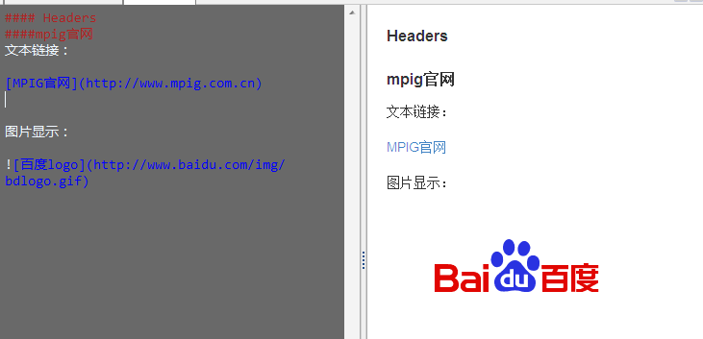

图 5

###### 代码

如果我们想在文章中添加代码，我们有两种方式

第一种方式是使用反引号(esc键下面的按钮)将代码包裹起来；第二种方式则是使用制表符或者至少4个空格进行缩进的行，如图 6

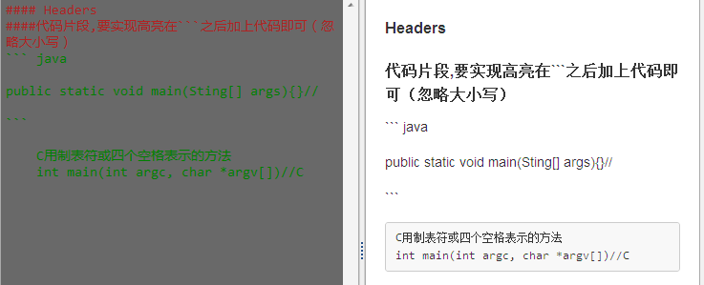

图 6

###### 分割线

如果我们想用分割线对内容进行分割，我们可以在单独一行里输入3个或以上的短横线、星号或者下划线实现。短横线和星号之间可以输入任意空格。以下每一行都产生一条水平分割线。如图 7

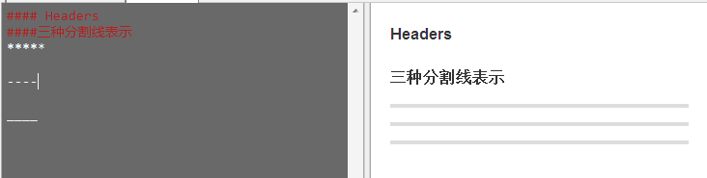

图 7

###### 换行

如果我们想把一行文本进行换行，我们可以在需要换行的地方输入至少两个空格，然后回车，注意，如果不回车，是没有效果的，或者像html那样加<br>如图 8

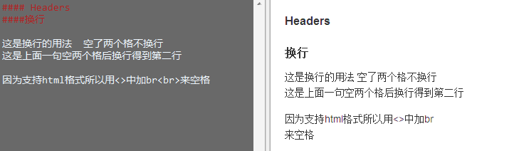

图 8

###### 其他

Markdown 语法支持以下符号加上反斜杠显示为普通的符号：

\ 反斜线，‘反引号，*星号，_底线，{}花括号，[]方括号，()括弧，%百分号，#井号，+-加减，&取地址等

###### GFM语法说明

GFM（github-favored-markdown）是SM（standard markdown）语法的超集，对标准语法做了一些扩展：

1. 反斜杠后面跟语言的名字或者代码文件的扩展名
2. GFM支持github上托管的大多数语言，支持高亮显示
3. 直接支持链接
4. 二级标题自动带有下划线
5. Issue和request中自动识别
6. 自动@系统中的用户
7. GFM自动引用包括项目，用户名，commit，issuse，request等等

下面将详细介绍GFM。

#### Github README.md的编写

这部分是本教程重点突出的地方，内容讲得非常详实，完全引用果冻虾仁同学的博文，只是做了格式上的微加工。强烈建议pull博主为本部分建的一个项目，供大家查看代码即具体效果或者自行建项目实验：

<https://github.com/guodongxiaren/README>

###### 开始编辑README.md

打开你的GitHub的某个项目，我们可以直接在线编辑你的README文件，如果你已经有了这个文件，则在文件目录中直接点击它，如果你还没有这个文件那么点击项目名称右边的一个按钮，来添加新文件：

http://img1.tuicool.com/Y3ay2u.png

图 9

然后你就打开了编辑页面，编辑区的左上角有填写文件名的区域，注意加上后缀**.md**

http://img0.tuicool.com/ye6BBf.png

图 10

如果你本来就有这个文件要重新编辑它的话，那么在点击了文件目录中的该文件后，在上方有工具栏，选择 **Edit**

http://img1.tuicool.com/EJjuU3.png

图 11

然后滚动屏幕到下面， 如果是新文件 会有一个 **Commit new file** 的按钮，若没有内容是不能点击的。如果是旧文件重修编辑，那么这个按钮显示的是 **Commit changes**

**http://img1.tuicool.com/aQbYnu.png**

图 12

*//顺便吐槽一句如果是360或搜狗浏览器的话，这个按钮是永远都无法点击的，囧。。*

先随便写的东西把这个新文件提交，然后再点击 Edit 重新打开它。你会发现编辑区左上角有了变化。

http://img1.tuicool.com/BZbuMn.png

图 13

默认选中Code，即我们的编辑模式。若点击 Preview（预览）就能实时显示当前的显示效果了。

好了，下面正式开始编辑这个文件

###### 关于标题

规范的README文件开头都写上一个标题，这被称为大标题 。

大标题

====

在文本下面加上 等于号 = ，那么上方的文本就变成了大标题。等于号的个数无限制，但一定要大于0个

比大标题低一级的是中标题，也就是显示出来比大标题小点。

中标题

-------

在文本下面加上 下划线 - ，那么上方的文本就变成了中标题，同样的 下划线个数无限制。

除此以外，关于标题还有等级表示法，分为六个等级，显示的文本大小依次减小。不同等级之间是以井号  #  的个数来标识的。一级标题有一个 #，二级标题有两个# ，以此类推。

*#一级标题*

*##二级标题*

*###三级标题*

*####四级标题*

*#####五级标题*

*######六级标题*

注意井号#和标题名称要并排写作一行，显示效果如图：

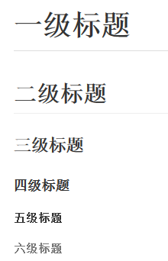

图 14

实际上，前文所述的大标题和中标题是分别和一级标题和二级标题对应的。即大标题大小和一级标题相同，中标题大小和二级标题相同。

###### 显示文本

* + 1. 普通文本

直接输入的文字就是普通文本。需要注意的是要换行的时候不能直接通过回车来换行，需要使用<br>。也就是html里面的标签 。

这是一段普通的文本，

直接回车不能换行，<br>

要使用\<br>

注意第三行的<br>前加了反斜杠 \ 。目的就是像其他语言那样实现转义，也就是 <  的转义。 

效果如图：

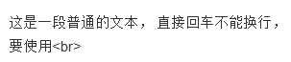

图 15

此外，要显示一个 ***超链接***的话，就直接输入这个链接的URL就好了。显示出来会自动变成可链接的形式的。

* + 1. 单行文本

使用两个Tab符实现单行文本。

Hello,大家好，我是果冻虾仁。

注意前面有两个Tab。在GitHub上单行文本显示效果如图：

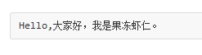

图 16

* + 1. 多行文本

多行文本和单行文本异曲同工，只要在每行行首加两个Tab

欢迎到访

很高兴见到您

祝您，早上好，中午好，下午好，晚安

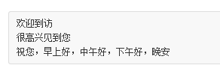

图 17

###### 部分文字的高亮

如果你想使一段话中部分文字高亮显示，来起到突出强调的作用，那么可以把它用 `  ` 包围起来。注意这不是单引号，而是Tab上方，数字1左边的按键（注意使用英文输入法）。

Thank `You` . Please `Call` Me `Coder`

http://img2.tuicool.com/yaqIRv.png

图 18

###### 文字超链接

给一段文字加入超链接的格式是这样的 **[** *要显示的文字* **](** *链接的地址* **)。比如：**

[我的博客](http:*//blog.csdn.net/guodongxiaren)*

显示效果：   
http://img1.tuicool.com/jqQbM3.png   
 图 19

你还可以给他加上一个鼠标悬停显示的文本。

[我的博客](http:*//blog.csdn.net/guodongxiaren "悬停显示")*

即在URL之后 用双引号括起来一个字符串。同样要注意这里是英文双引号。 

###### 插入符号

**圆点符**

* 这是一个圆点符
* 这也是一个圆点符

上面这段的圆点是CSDN博客编辑器里面的符号列表。写文章在列出条目时经常用到。在GitHub的markdown语法里也支持使用圆点符。编辑的时候使用的是星号 *

* 昵称：果冻虾仁

* 别名：隔壁老王

* 英文名：Jelly

要注意的是星号* 后面要有一个空格。否则显示为普通星号。上文的显示效果如图： 

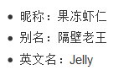

图 20

此外还有二级圆点和三级圆点。就是多加一个Tab。

* 编程语言

* 脚本语言

* Python

第二行一个Tab，第三行两个Tab。这样用来表示层级结构就更清晰了吧，看效果：

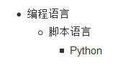

图 21

**如果你觉得三级的结构还不够表达清楚的话，我们可以试着换一种形式，请看 *字符包围***

###### 字符包围

我不知道称之为“字符包围”是否贴切。我也是看的网上有一篇博文是这样称呼的，我就姑且也这样称呼吧。囧。。

>数据结构

>>树

>>>二叉树

>>>>平衡二叉树

>>>>>满二叉树

显示效果：   
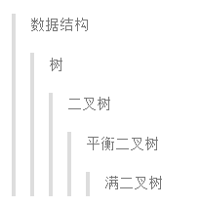   
 图 22

具体这个“字符包围”的用法可能还有其他用法。大家自己摸索吧。

###### 插入图片

* + 1. 来源于网络的图片

网上有很多README插入图片的教程了，经我自己多次测试呢，发现可以使用的最简单，最基本的语法是：

![](http://www.baidu.com/img/bdlogo.gif)

即 叹号! + 方括号[ ] + 括号( ) 其中叹号里是图片的URL。

如果不加叹号! ,就会变成普通文本baidu了。

在方括号里可以加入一些 标识性的信息，比如

![baidu](http://www.baidu.com/img/bdlogo.gif)

这个方括号里的baidu并不会对图像显示造成任何改动，如果你想达到 ***鼠标悬停***显示提示信息，那么可以仿照前面介绍的文本中的方法，就是这样：

![baidu](http://www.baidu.com/img/bdlogo.gif "百度logo")

在URL后面，加一个双引号包围的字符串，显示效果如图： 



图 23

* + 1. GitHub仓库里的图片

有时候我们想显示一个GitHub仓库(或者说项目)里的图片而不是一张其他来源网络图片，因为其他来源的URL很可能会失效。那么如何显示一个GitHub项目里的图片呢？

其实与上面的格式基本一致的，所不同的就是括号里的URL该怎么写。

**https://github.com** ***/****你的用户名****/****你的项目名****/ raw /****分支名****/****存放图片的文件夹****/****该文件夹下的图片*

这样一目了然了吧。比如：

![](https://github.com/guodongxiaren/ImageCache/raw/master/Logo/foryou.gif)

我在GitHub上的用户名guodongxiaren；有一个项目ImageCache；raw表示原数据的意思吧，不用管它；主分支master；项目里有一个文件夹Logo；Logo文件夹下有一张图片foryou.gif

###### 给图片加上超链接

如果你想使图片带有超链接的功能，即点击一个图片进入一个指定的网页。那么可以这样写：

[![baidu]](http:*//baidu.com)*

[baidu]:http:*//www.baidu.com/img/bdlogo.gif "百度Logo"*

这两句和前面的写法差异较大，但是也极易模仿着写出，就不过多介绍了。只需注意上下文中的 baidu 是你自己起的标识的名称，可以随意，但是一定要保证上下两行的 标识 是一致的。

这样就能实现 点击图片进入网页的功能了。

###### 插入代码片段

我们需要在代码的上一行和下一行用` `` 标记。``` 不是三个单引号，而是数字1左边，Tab键上面的键。要实现语法高亮那么只要在 ``` 之后加上你的编程语言即可（忽略大小写）。c++语言可以写成c++也可以是cpp。看代码：

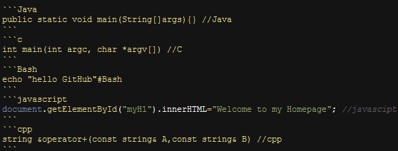

图 24

实际显示效果

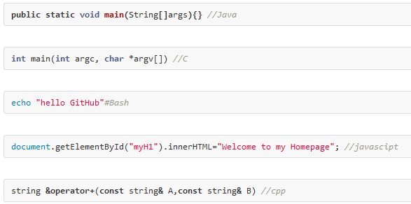

图 25

以上完全引用果冻虾仁同学的博文转自<http://blog.csdn.net/guodongxiaren/article/details/23690801>

特此鸣谢！

#### 参考链接

Markdown语言详解：<http://www.kuqin.com/shuoit/20141125/343459.html>

Markdown入门指南：<http://www.jianshu.com/p/1e402922ee32/>

Markdown 说明文档：<http://blog.sina.com.cn/s/blog_4a2100f801016v05.html>